TÜSİAR SİYASİ GÜNDEM ARAŞTIRMASI EKİM AYI KONYA SONUÇLARI AÇIKLANDI

TÜSİAR Araştırma ve Danışmanlık tarafından Konya merkez Selçuklu, Karatay, Meram ilçelerinde yapılan “2023 Cumhurbaşkanlığı Seçimi KONYA Son Durum Anketi” isimli araştırma sonuçları açıklandı. Araştırma sonuçlarına göre AK Parti Konya'da birinci parti olmaya devam ediyor.

TÜSİAR'ın yaptığı ankette çıkan Konya Merkez sonuçlarına göre Konyalı seçmen, Siyasi partilerde, AK Parti. İttifak'ta, Cumhur İttifakı. Memnuniyette, Cumhur İttifakından memnuniyetini, belirtirken, Türkiye’de muhalefet boşluğu var, Parlamenter sisteme hayır,6’lı masa ittifakının Cumhurbaşkanı adayı Mansur YAVAŞ olsun dedi,
TÜSİAR’dan yapılan açıklamaya göre Anket; 17 – 18 Ekim 2022 tarihleri arasında Konya gündeminin tespit edilmesi amacıyla yapıldı. TÜİK örneklem verileri dikkate alınarak Konya’nın Merkez Selçuklu ilçesi 15 bölgede, Karatay ilçesi 11 bölge, Meram ilçesinde ise 10 bölgede 18 yaş ve üstü seçmen nüfusunu temsil eden 914 ’ü Erkek, 905’i kadın olmak üzere toplam 1.819 denekle, KANTİTATİF Araştırma (Yüz yüze anket görüşme) metoduyla anket çalışması yapılarak seçmenin nabzı tutulmuştur.
Örneklemin seçimi, basit tesadüfi anket yöntemi ile gerçekleştirilmiş olup, görüşülecek deneklerin belirlenmesinde cinsiyet, yaş ve eğitim kotaları uygulanmıştır. Araştırma sonuçlarının saha ve bilgisayar ortamında gerçekleştirilen kontrollerden sonra analizler ile elde edilen bulguların tutarlılığı gözlemlenmiştir Araştırmanın güven Aralığı % 95 olup hata payı (+ - ) % 3 dür.

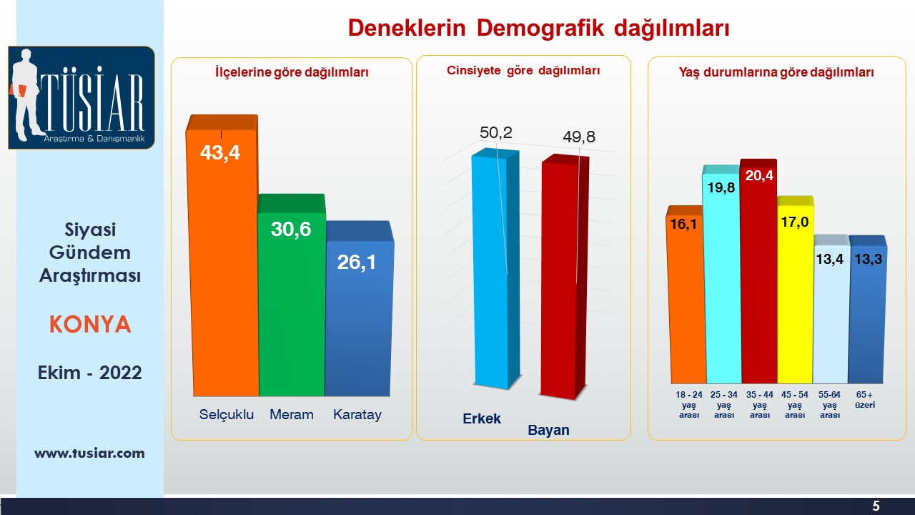

TÜSİAR’ın kendi öz kaynaklarıyla yapmış olduğu anketten çıkan sonuçlar şu şekilde gerçekleşti. Ankette katılımcıların demografik dağılımlarına bakıldığında %50,2’si Erkek, %49,8’i Kadın deneklerden oluşmaktadır.

Yaş dağılımlarına göre bakıldığında; deneklerin %16,1’ri 18-24 yaş aralığında yer alırken, % 19,8’i 25-34 yaş arası, %20,4’ü 35-44 yaş arası %17,0’si 45-54 yaş arası, %13,4’ü 55-64 yaş arası, %13,3’ü ise 65 ve üzeri yaş arasında Tüik Konya yaş dağılımı ile uyumlu denekler ile görüşme yapılarak Selçuklu ilçesinde; 789 denek,(%43,4), Meram ilçesinde 556 denek(%30,6) ve Karatay ilçesinde 474 (%26,1) genel toplam 1819 denekle görüşme yapılarak Konya Merkezde anket çalışması yapılmıştır.

Ankette katılımcılara 2023 yılından yapılacak Cumhurbaşkanlığı Seçimleri ile ilgili olarak 6 soru yöneltilmiş olup alınan yanıtlar şu şekilde gerçekleşmiştir.

KONYALI SEÇMEN CUMHUR İTTİFAKI ÇALIŞMALARINDAN MEMNUN
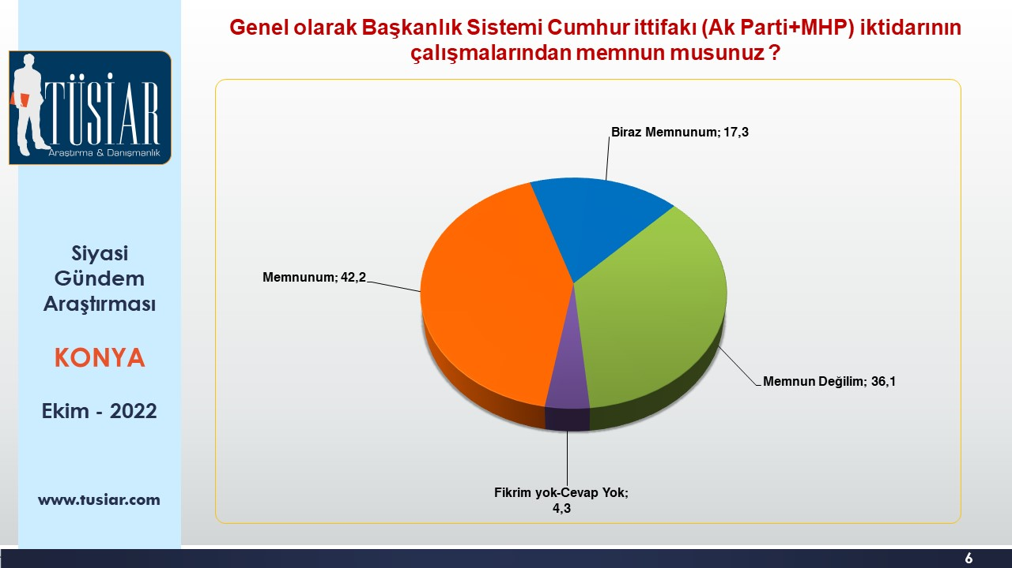

TÜSİAR Araştırmanın Konya gündem araştırmasında deneklere yöneltilen “Başkanlık Sistemi Cumhur ittifakı (Ak Parti, MHP) iktidarının çalışmalarından memnun musunuz? Sorusuna alınan yanıtlarda %42,2’si Memnunum olduğunu ifade ederken, %17,3’ü Biraz memnunum,36,1’i Memnun değilim, %4,3’ü ise fikir beyan etmediği gözlemlenmiştir.
Buradan çıkartılan sonuç ise Konyalı seçmen Cumhur ittifakı çalışmalarından genel anlamda memnun olurken Cumhur ittifakına oy verdiği halde memnuniyetsizliğini belirten yâda konu hakkında fikir belirtmeyeceğini ifade edenlerin oranı göz ardı edilmeyecek seviyede bir seçmenin olduğu da araştırma sonuçlarına yansımıştır.

KONYALI SEÇMENE GÖRE TÜRKİYEDE MUHALEFET BOŞLUĞU VAR
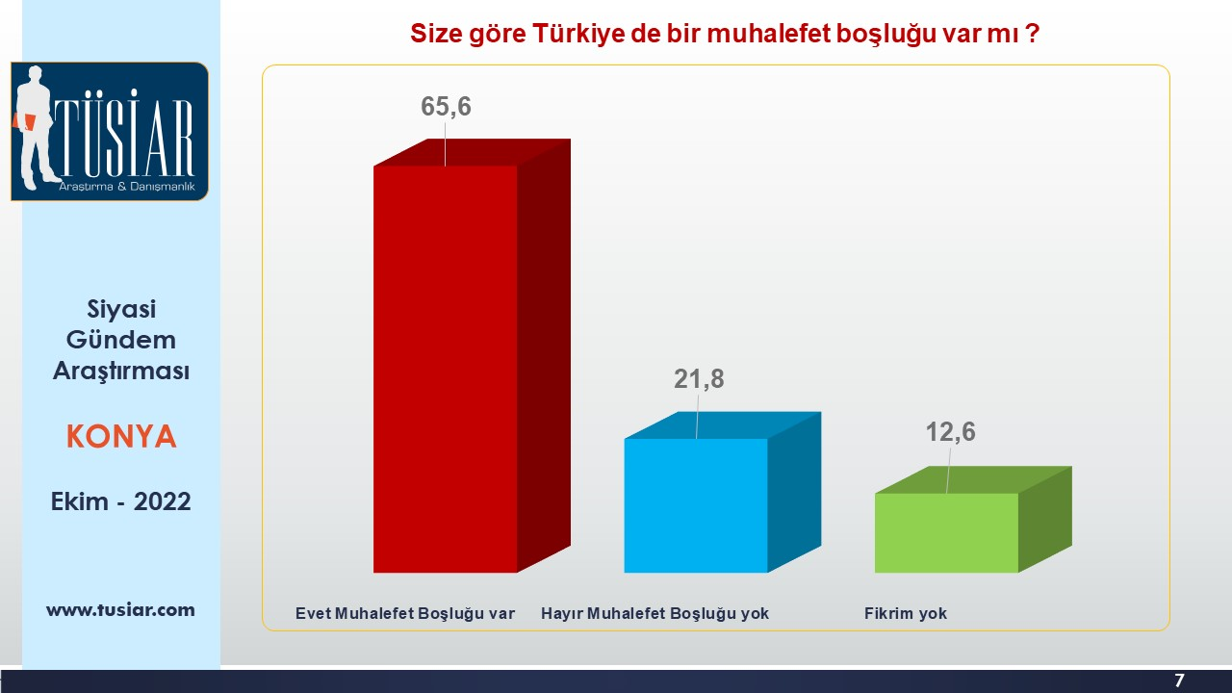

Araştırmaya katılan deneklere “Size göre Türkiye de bir muhalefet boşluğu var mı?” sorusu yöneltildi, katılımcılardan alınan cevaplara göre %65,6’sı Evet Muhalefet Boşluğu var derken, %21,8’i Hayır Muhalefet Boşluğu yok dedi %12,6’sı ise Fikir beyan etmedi,

KONYALI SEÇMEN PARLEMENTER SİSTEME GERİ DÖNÜLMESİNİ İSTEMEDİ

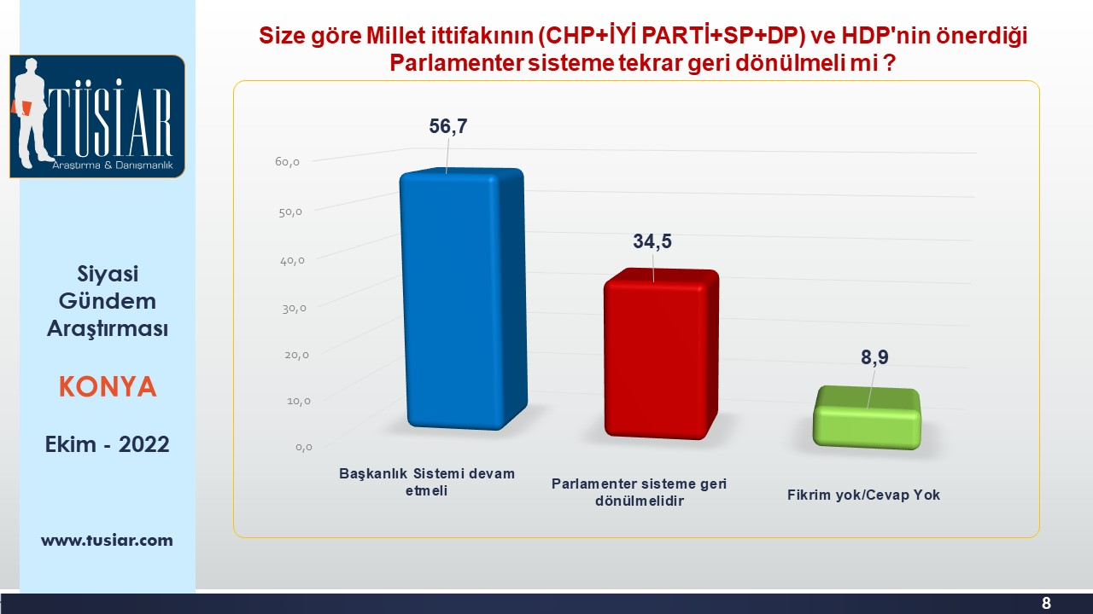

Konyalı seçmenlere “Size göre Millet ittifakının (CHP+İYİ PARTİ+SP+DP) ve HDP'nin önerdiği Parlamenter sisteme tekrar geri dönülmeli mi? sorusu yöneltildi seçmenlerden alınan yanıtlara göre; % 56,7’si Başkanlık Sistemi devam etmeli derken, %34,5’i Parlamenter sisteme geri dönülmelidir demişlerdir. %8,9’u ise Fikir beyan etmemiştir.

Buradan çıkartılacak sonuç ise Konyalı seçmenin Parlamenter sisteme geri dönülmesini istemediği araştırma sonuçlarına yansımıştır.

KONYALI SEÇMEN 6’LI MASANIN CUMHURBAŞKANI ADAYI MANSUR YAVAŞ OLSUN DEDİ

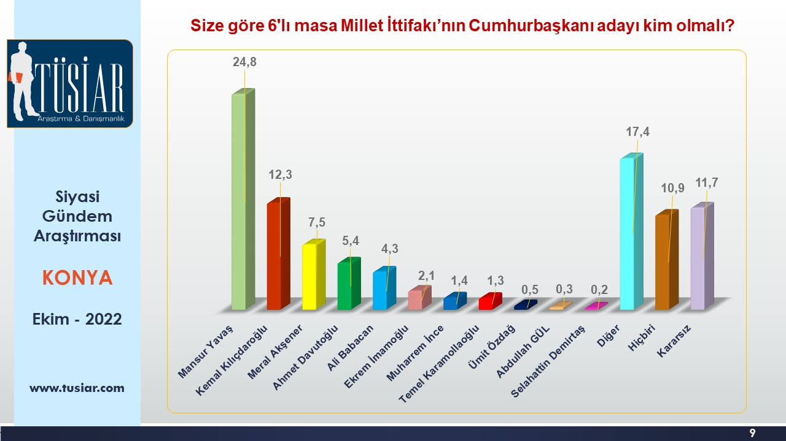
Araştırmaya katılan Konyalı seçmenlere “Size göre 6'lı masa Millet İttifakının Cumhurbaşkanı adayı kim olmalı?” Sorusu yöneltildi alınan cevaplara göre ise; %24,8’i Mansur YAVAŞ olsun dereken, % 12,3’ü Kemal KILIÇDAROĞLU, %7,5’i Meral AKŞENER, % 5,4’ü Ahmet DAVUTOĞLU, %4,3’ü Ali BABACAN, %2,1’i Ekrem İMAMOĞLU, %1,4’ü Muharrem İNCE, %1,3’ü Temel KARAMOLLAOĞLU, %0,5’i Ümit ÖZDAĞ, %0,3’ü Abdullah GÜL, %0,2’si Selahattin DEMİRTAŞ cevapları vermiştir. Araştırmaya katılan deneklerin %11,7’si Kararsız olduklarını ifade ederken, %10,9’u Hiçbiri, %17,4’ü ise Diğer cevabı vermişlerdir.

Buradan Çıkartılacak sonuç ise Konyalı seçmenin 6’lı masa cumhurbaşkanı adayı olarak Mansur YAVAŞ ismi öne çıkarken Kararsızların oranı ve 6’lı masadan ve mevcut isimleri geçen adaylardan hiçbirisinin olmasını istemeyenlerin toplam oranı ise% 22,6 olarak araştırma sonucuna yansımıştır. Bu sonuç ise en yüksek oy oranı ile anket sonuçlarına yansıyan Mansur YAVAŞ oyuna eş değerdedir.

PAZAR GÜNÜ SEÇİM OLSA KONYA’DA CUMHUR İTTİFAKI KAZANIR

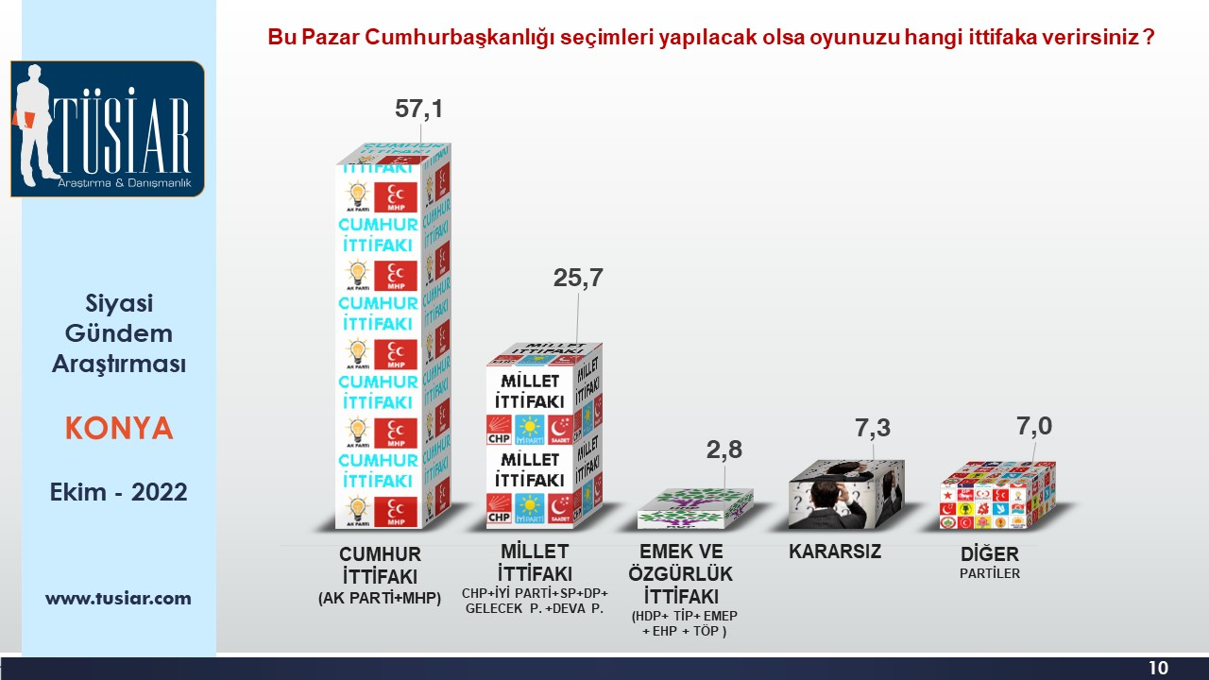

TÜSİAR’ın Konya gündem araştırmasının 5.sorusu olarak seçmenlere yöneltilen; “Bu Pazar Cumhurbaşkanlığı seçimleri yapılacak olsa oyunuzu hangi ittifaka verirsiniz? Sorusuna alınan yanıtlara göre; %57,1’i Cumhur İttifakı(AK PARTİ+MHP) oy vereceğini ifade ederken, %25,7’si Millet İttifakı( CHP+İYİ PARTİ+SP+DP+GELECEK P. +DEVA P.) oy veririm dedi. Ankete katılan seçmenlerin %2,8’i ise HDP öncülüğünde henüz yeni kurulan Emek ve Özgürlük İttifakı(HDP+ TİP+ EMEP+ EHP + TÖP) oylarını vereceklerini ifade ederken Kararsız seçmenlerin oranı ise %7,3, bunların hiç birisine oy vermeyeceğim bunların dışında bir partiye yâda adaya oy vereceğim diyen seçmenlerin oranı ise %7,0 olarak araştırma sonuçlarına yansımıştır.

2018 seçim sonuçları ile araştırma sonuçlarının kıyasına bakılacak olursa Cumhur ittifakı Konya’da %74,9 oy almıştı araştırma sonuçlarına göre% 17,8’lik bir oy kaybı söz konusu olurken bu oy kaybının çapraz değerlendirmeler ile bakıldığında Cumhur İttifakına oy vermiş olan seçmenin Kararsız ve Diğer seçeneğinde kümelendiği gözlemlenmiştir.

Cumhur ittifakının 2018 oy oranları ile kıyaslamasına bakıldığında ise 2018 de %21,0 oy aldığı anket sonucu ile bakıldığında ise% 4,7’lik oy oranın yükseldiği gözlemlenmiştir. HDP’nin 2018 de Konya’da aldığı oy oranı ise%2,3 tür. Anket sonucu ile bakıldığında ise Yeni Kurulan Emek ve Özgürlük ittifakının Konya’da ki oy oranında herhangi bir oy yükselişi olmadığı araştırma sonucuna yansımıştır.

BU PAZAR SEÇİM OLSA KONYA’DA AK PARTİ BİRİNCİ PARTİ OLUR

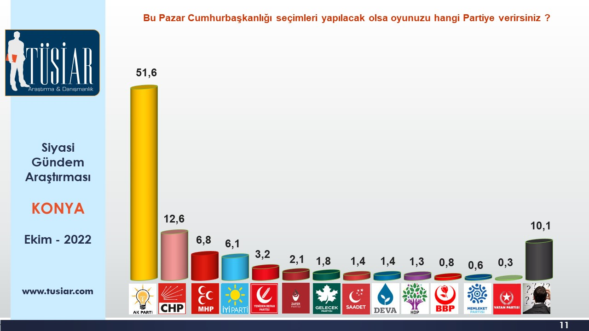

Araştırmaya katılan Konyalı Seçmenlere araştırmanın son sorusu olarak “Bu Pazar Cumhurbaşkanlığı seçimleri yapılacak olsa oyunuzu hangi Partiye verirsiniz? Sorusu yöneltildi, seçmenlerden alınan cevaplara göre; %51,6’sı AK Parti’ye oyunu vereceğini ifade ederken, %12,6’sı CHP’ye, %6,8’i MHP’ye, %6,1’i İYİ P.ye, %3,2’si YENİDEN RP’sine, %2,1’i ZAFER P.’sine, %1,8’i GELECEK P.’sine, %1,4’ü SAADET P.’sine, %1,4’ü DEVA P.sine, %1,3’ü HDP’ye, %0,8’i BBP’ye, %0,6’sı MEMLEKET P.sine, %0,3’ü VATAN P.sine, oy vereceğini ifade etmiştir. Araştırmada Kararsızların oranı ise %10,1’dir.

Buradan çıkartılacak sonuç ise; Bu Pazar seçim olsa Ak Parti Konya da birinciliğini muhafaza ederken 2018 seçim sonuçları ile kıyaslamasına bakacak olursak 2018 de Ak Parti %58,8 oy almış anket sonuçları ile bakıldığında ise %7,2’lik oy kaybı söz konusu olduğu bu oy kaybının 2018 seçim sonuçları ile anket sonuçlarının çapraz değerlendirmesine bakıldığında ise Kararsız seçmen içinde kümelendiği gözlemlenmiştir.

CHP’nin 2018 seçim sonucu%9,4 iken anket sonuçlarında ise %12,6 oy oranına çıktığı ve seçimle anketin kıyaslamasına bakıldığı zaman %3,2 lik oranda oyunu yükselttiği gözlemlenirken bu oyların seçmen sadakatine göre hangi partilerden geldiğine bakıldığında İYİ Partinin 2018 seçim sonucu %9,1 iken anket sonucu %6,1 olduğu ve %3,0 ‘lük bir oy kaybının olduğu bu oy kaybının ise %1,0’lık oranı CHP’nin oy yükselişine katkısı olduğu %2,0 lık kısmın ise diğer partilerden geldiği İYİ Partinin %2,0'lik oy kaybının ise Zafer Partisine gittiği gözlemlenmiştir.
MHP nin 2018 oy oranlarına bakıldığında ise %15,5 oranındaki oy oranının anket sonuçlarında ise %6,8 oy aldığı seçim sonucuna göre %8,7’lik bir oy kaybı söz konusu olduğu gözlemlenmiştir. Bu oy kaybının seçmen sadakatine göre hangi partilere gittiğine bakıldığında ise %3,0’lık bir oranının Kararsız olduklarını ifade ederken%5,7’lik kısmının ise diğer partilere dağıldığı gözlemlenmiştir.

Anketten çıkan sonuçlar yukarıda verilen değerleri içermektedir kamuoyuna saygıyla duyururuz.

Av. HASAN YEL
Tüsiar Başkanı

